Библиотека и семья:
работа Сухоборской сельской библиотеки-филиала
МКУ «Слободская ЦБС» в 2018 году.
«Что нужно для счастья детям?
Чтоб солнце на всей планете,
Чтоб мячик и плюшевый мишка…
И добрая, добрая книжка!»
Лана Аширова
Сухоборская СБФ в вопросе приобщения детей и их родителей к чтению, библиотеке работу ведет по нескольким взаимосвязанным ступеням.
- Основным социальным институтом, занимающимся формированием ребенка-читателя в дошкольном возрасте является семья и учреждения дошкольного образования. Поэтому библиотека старается тесно работать в этот период с дошкольным отделением МКОУ ООШ п. Сухоборка. В течение года для дошколят прошел почемучкин час «Знакомьтесь с теми, кто ползает, летает, прыгает, порхает», познавательные часы «Путешествие в Капландию», «В гостях у Старичка-Лесовичка» и другие. Чтобы дети научились любить книгу, библиотека организовала в дошкольном отделении передвижную библиотеку. Эти книги берут и родители для чтения детям дома. Дошколята всегда рады видеть у себя в гостях библиотекаря и книжки.

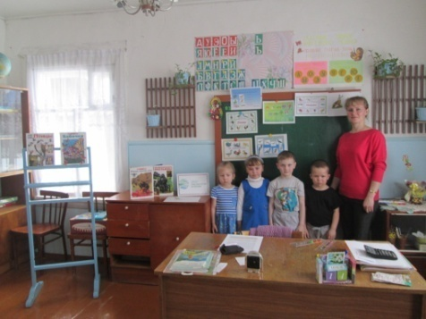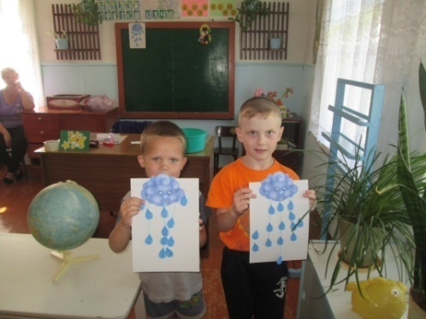
Почемучкин час «Знакомьтесь с теми, Познавательный час «Путешествие
Кто ползает, летает, прыгает, порхает» в Капландию»

- В школьном возрасте наряду с семьей на формирование ребенка-читателя влияет школа. При этом особую роль в развитии его читательских особенностей играет библиотека. И на этой ступени библиотека опять же тесно работает со школой, педагогами и родителями. В 2018 году было проведено множество интересных, познавательных и увлекательных мероприятий для школьников. Учащиеся активно работали, с желанием слушали представленный материал на познавательном часе «В гостях у Болотницы», игре-путешествии «Меж звезд и галактик», экологическом часе «Планета о помощи просит тебя», слайд-беседе к Году Единства России «Традиции русского народа» и другие. Совместными усилиями организуются и проводятся для учащихся новогодние праздники, День знаний, День учителя. Ребята вместе с библиотекарем изготавливают подарочные сувениры для мам и пап к Дню защитника Отечества, Международному женскому дню и Дню матери. Библиотека привлекает детей и родителей к участию в различных конкурсах. В 2018 году приняли участие в 9 Международной акции «Читаем детям о войне», акции «Дарите книги с любовью» к Международному дню книгодарения, конкурсе «Знание – сила» и многих других. Также в этом году для учащихся и их родителей совместно со школой библиотека провела спортивный праздник «Мама, папа, я – спортивная семья».
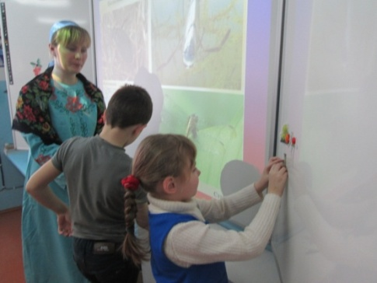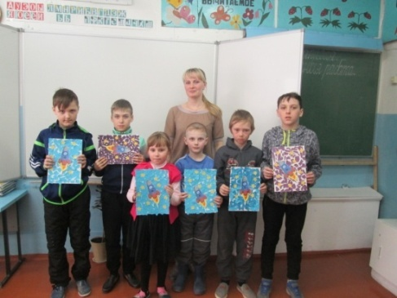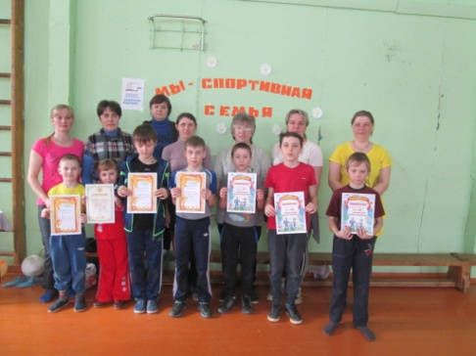
Познавательный час Игра-путешествие Спортивный праздник
«В гостях у Болотницы» «Меж звезд и галактик» «Мама, папа, я – спортивная семья»
- Взаимодействие библиотеки и семьи – это наиболее эффективный путь приобщения ребенка к чтению. Здесь важно показать, что библиотека – это не только хранилище книг и журналов, но и центр культурного, полезного досуга. В этом году библиотекой были проведены интересные мероприятия, которые посетили дети и их родители: праздник Рождества, День защиты детей, День семьи, Библиосумерки – 2018. Очень увлекательно прошли летние каникулы для детей, где библиотекарь работала по программе летнего отдыха «Литературные странствия». Ребята вместе с Незнайкой побывали на турнире книгочеев «Книжная карусель», конкурсно-игровой программе «Живая аптека», литературных посиделках «Вальс цветов», квест-игре «Приключения Незнайки и его друзей» и других. За летний период посетили семь мастер-классов по декоративно-прикладному творчеству.
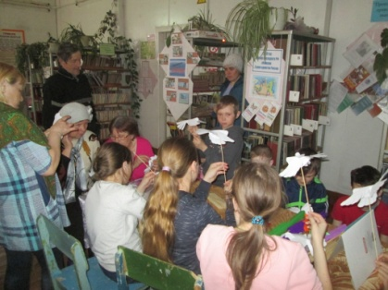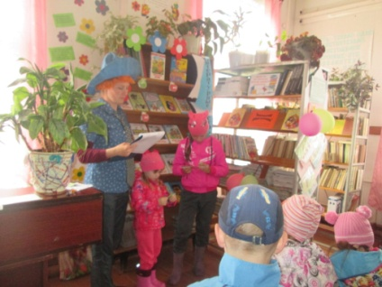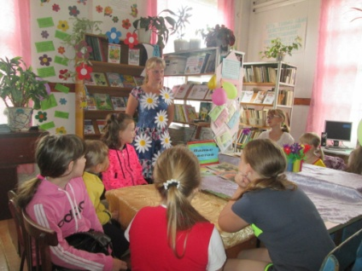
Библиосумерки – 2018 Турнир книгочеев Литературные посиделки
«Книжная карусель» «Вальс цветов»

- Библиотека организует свою работу с семьей не только с детьми и родителями, но и с бабушками. Для пенсионеров в стенах библиотеки работает кружок декоративно-прикладного творчества «Рукодельница». Женщины учатся вязать, плести, вышивать. Библиотека организует выставки рукоделия. Для людей пенсионного возраста в 2018 году библиотека провела Декаду краеведческой книги и Дни вятской литературы.
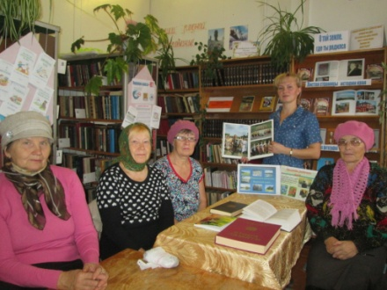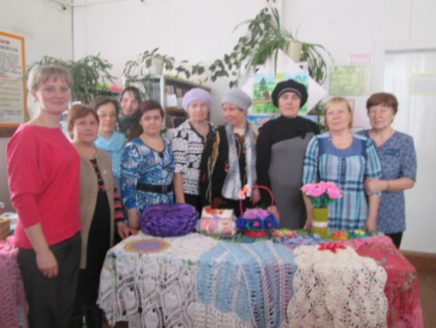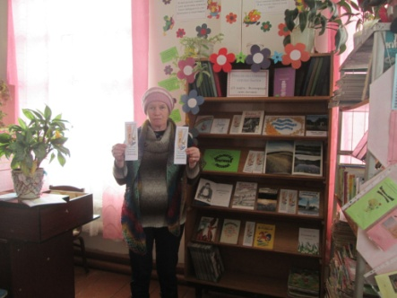
Декада краеведческой книги Выставка работ рукодельниц День вятской книги
- Стараясь привлечь семью, в работе библиотеки применяются различные формы и методы работы, и, прежде всего, библиотекарь занимается раскрытием книжного фонда. Чтобы, придя в библиотеку, книгой на выставке заинтересовался не только ребенок, но и родитель. Здесь проходят выставки к праздникам, различные тематические выставки, выставки книг одного автора. Выставки всегда яркие и красочные. Они никогда не оставят посетителей равнодушными.
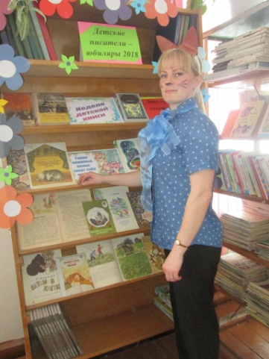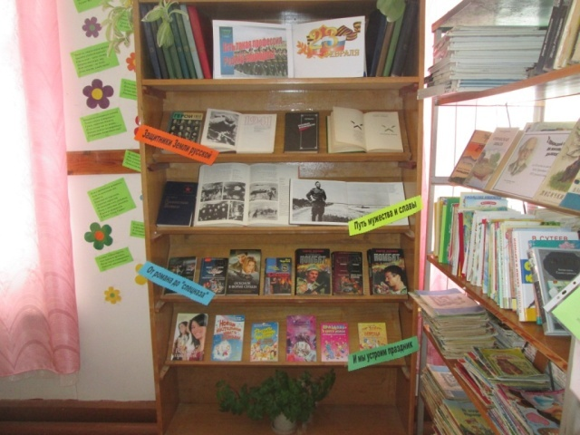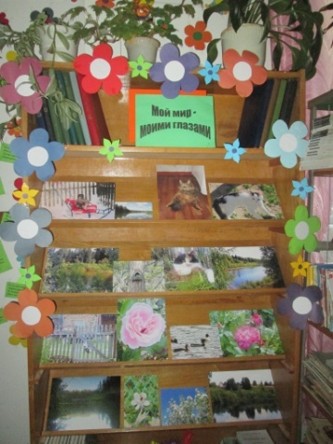

Задача библиотеки сегодня – изучать интересы семьи и помочь в воспитании человека высокой культуры и высокого уровня социальной адаптации. Проще говоря, воспитать ребенка с помощью книги, научить его радоваться каждой встрече с любимыми и новыми литературными героями, произведениями, научить его, а заодно и родителей, любить читать, помочь вырастить ребенка вдумчивым читателем.
И, конечно очень хочется, чтобы слова В.Терешина стали для каждой библиотеки смыслом работы!
«Пусть будет так всегда и вечно.
Пусть с детских лет до старости идет
За знаньями в наш мир библиотечный
Приветливый, читающий народ.»
В.Терешин

А. А. Бушкова, библиотекарь Сухоборской СБФ

